Configurar nuevo clasificador en regla función (CC_PLANCOM_CT36E120002397 ) concepto 515 presupuesto mano de obra

Se realizan los siguientes paso para agregar clasificador al concepto 515 de la regla que se edita por el nemónico **fmcp.**

1. En plan de facturación se coloca el numero 1 y se da f8 , luego de esto nos ubicamos en el concepto 515 en la columna **Regla** se habilita el siguiente icono para ingresar a modificar la regla 

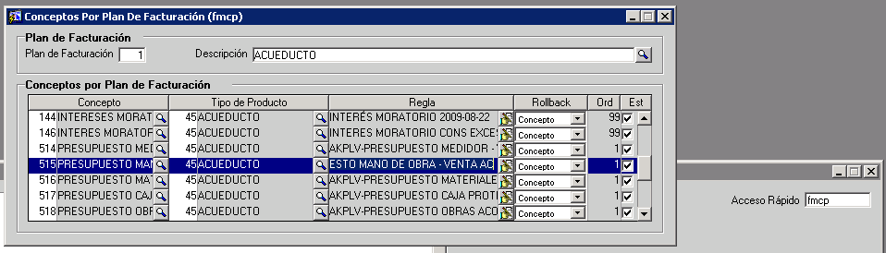

1. Al dar clic en el icono que se habilito nos muestra la siguiente pantalla.

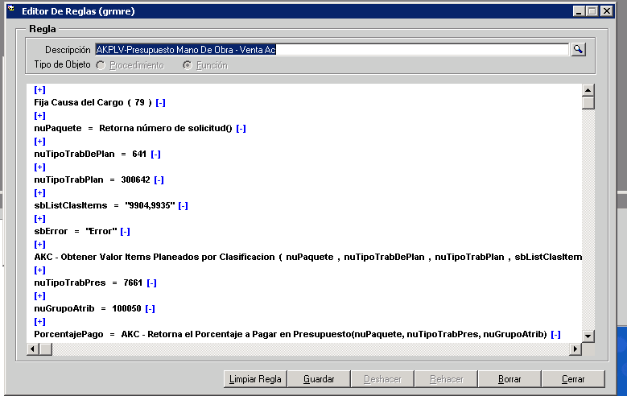

1. En el recuadro rojo se agrega dando clic sobre la línea **sbListClasItems**  y nos muestra la siguiente ventana y se agrega el numero seguido de la coma 9935 el cual es el clasificador.

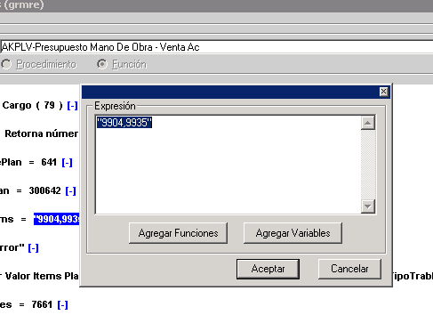

1. Por ultimo se da aceptar en la ventana de expresión y luego guardar en la ventada editor de reglas.